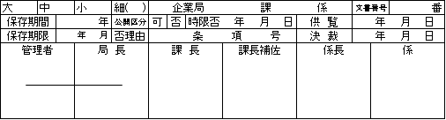
様式－３４
再資源化等報告書

年 月 日

(発注者)
様

氏 名
(法人にあっては商号又は名称及び代表者の氏名) 印
(郵便番号 ― )電話番号 ― ―
住 所

建設工事に係る資材の再資源化等に関する法律第18条第1項の規定により、下記のとおり、特定建設資材廃棄物の再資源化等が完了したことを報告します。

記

1 工事の名称
2 工事の場所
3 再資源化等が完了した年月日 年 月 日
4 再資源化等をした施設の名称及び所在地
(書ききれない場合は別紙に記載)
 | 特定建設資材廃棄物の種類 |  | 施設の名称 | 所在地
5 特定建設資材廃棄物の再資源化等に要した費用 万円(税込)
(直接工事費)

(添付資料)
・再生資源利用実施書(必要事項を記載したもの)
・再生資源利用促進実施書(必要事項を記載したもの)

